Simbolo bim

*Manual do utilizador*

|  |
| --- |
| Número da Aplicação |
| *2019020102* |
|  |
| Nome abreviado da Aplicação |
| *GCC* |
|  |
| Nome da Aplicação |
| *Gestor de Campanhas Comerciais* |

**Nota Prévia:** Este Manual foi concebido para fins de consulta do utilizador do GCC ao nível da DMC, pelo que, deverá ser utilizado para obtenção de esclarecimentos, sempre que necessário de modo que supere qualquer dificuldade que advenha da utilização do respectivo aplicativo.

|  |  |  |  |
| --- | --- | --- | --- |
| Documento de Controlo | | | |
| Nrº da Aplicação | 2019020102 |  |  |
| Nome Abreviado | GCC |  |  |
| Nome da Aplicação | Gestor de Campanhas Comerciais |  |  |
|  |  |  |  |
| Elaborado por | Mário Macuacua | 2020-08-14 | |
| Última actualização por | Mário Macuacua | 2020-08-14 | |
| Última revisão por |  |  | |
|  |  |  |  |
| Versão do Modelo | 1.00 |  | |
| Versão do Documento | 1.00 |  | |

|  |  |  |  |  |
| --- | --- | --- | --- | --- |
| Lista de Alterações | | | | |
| Número de Versão | Data | Descrição da Alteração | | |
|  | | |  |  |
|  | | |  |  |
|  | | |  |  |
|  | | |  |  |

Índice

1. Descrição Geral da Aplicação 1

1.1 Descrição da aplicação 1

1.2 Definições e conceitos gerais 1

1.3 Funcionalidades da aplicação (apresentação e descrição) 3

1.3.1 Pagina Inicial 3

1.3.2 Produtos 5

1.3.3 Sair da Aplicação 11

2. Administração da Aplicação 11

2.1. Perfis de utilizadores 11

Perfil 11

Funções atribuídas 11

2.2. Operações de utilizadores 11

2.3. Mensagens de Erros/Excepções 12

Mensagem de Erro/Excepção 12

Descrição 12

Grupo(s) Funcional 12

3. Abreviaturas e Acrónimos 13

# Descrição Geral da Aplicação

## Descrição da aplicação

Este manual serve como guia de apoio aos utilizadores do Gestor de Campanhas Comerciais (GCC).

Objectivos:

* Fornecer o requisito para a implantação da iniciativa de QRE CRM.
* Criação de um Gestor de Campanhas Comerciais do banco.

## Definições e conceitos gerais

O acesso a aplicação é feito a partir do Portal Millennium BIM no menu **Aplicações** -> **Front Office** -> **Webbank** (vide na figura 1)

Figura 1. Webbank

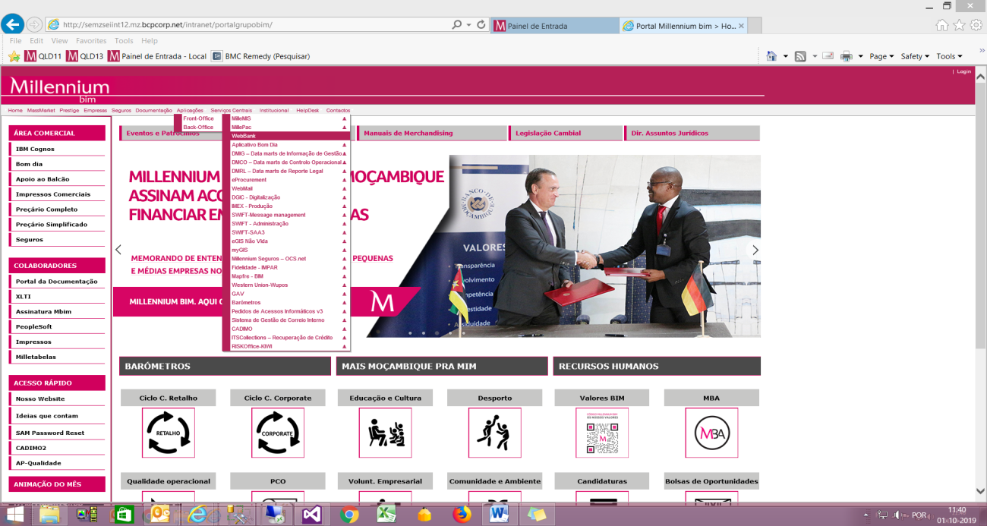

Apos seleccionado o Webbank, será exibida a página da **EntradaWeb** onde o utilizador devera escolher o perfil de acesso ao Gestor de Campanhas Comerciais (ver figura 2).

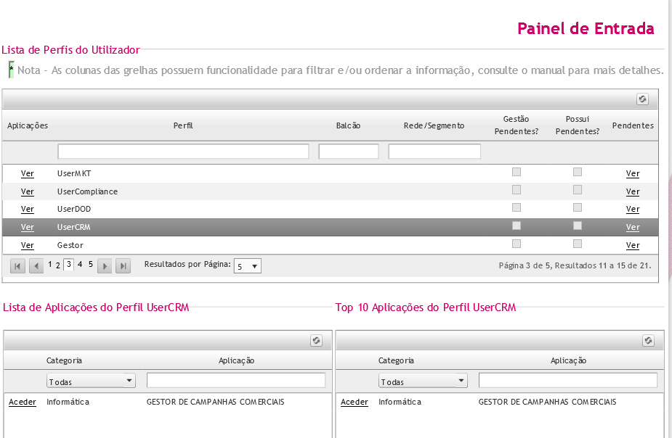

Figura 2. EntradaWeb

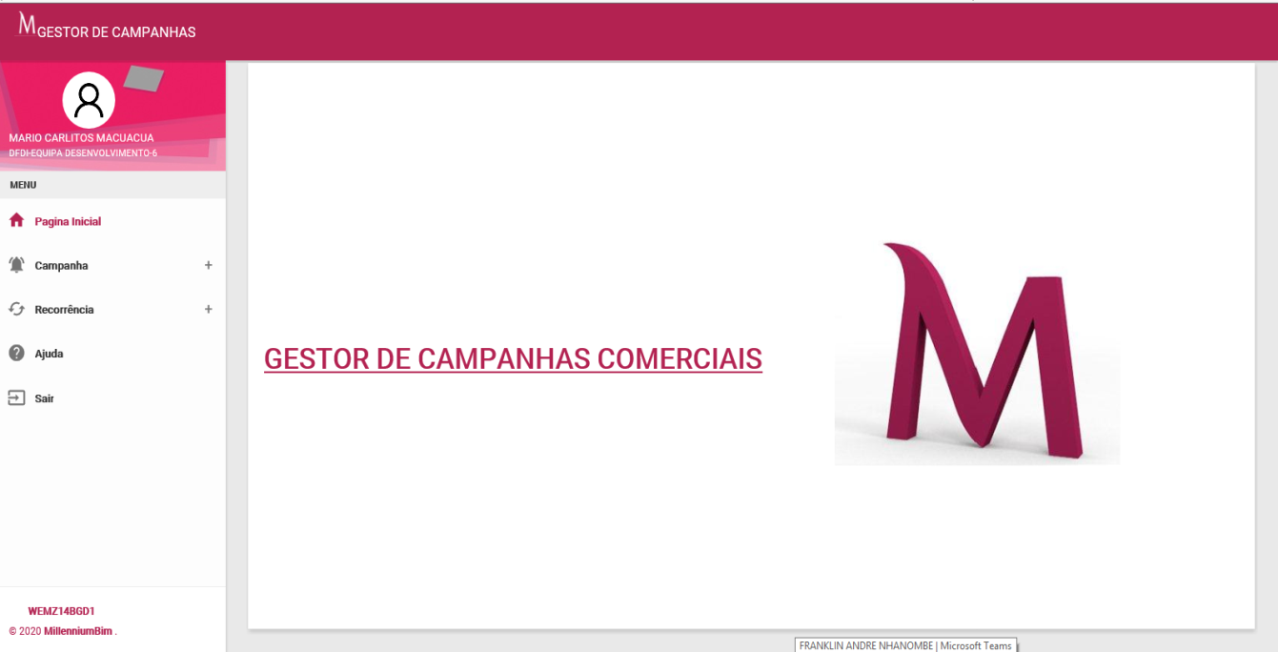Apos clicar em **Aceder**, será visualizada a página inicial do Gestor de Campanhas Comerciais (vide na figura 3)

Figura 3. Pagina Inicial

## Funcionalidades da aplicação (apresentação e descrição)

1. **Menu**

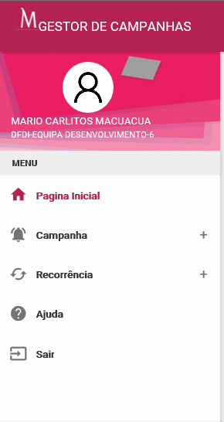

Este menu permite ao utilizador navegar nas diferentes páginas da aplicação. Neste caso, os menus que contem no seu lado direito o ícone “+” possuem submenus.

Figura 4. Menu

### Pagina Inicial

Este Menu permite que o utilizador volte a página inicial (pagina de acesso a aplicação) estando em qualquer página da aplicação.

### Campanha

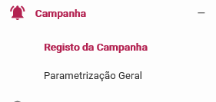

Este consiste no registo da Campanha e seus associados. Por sua vez possui os respectivos submenus (ver figura 5).

Figura 5. Menu Campanha

#### Registo do Campanha

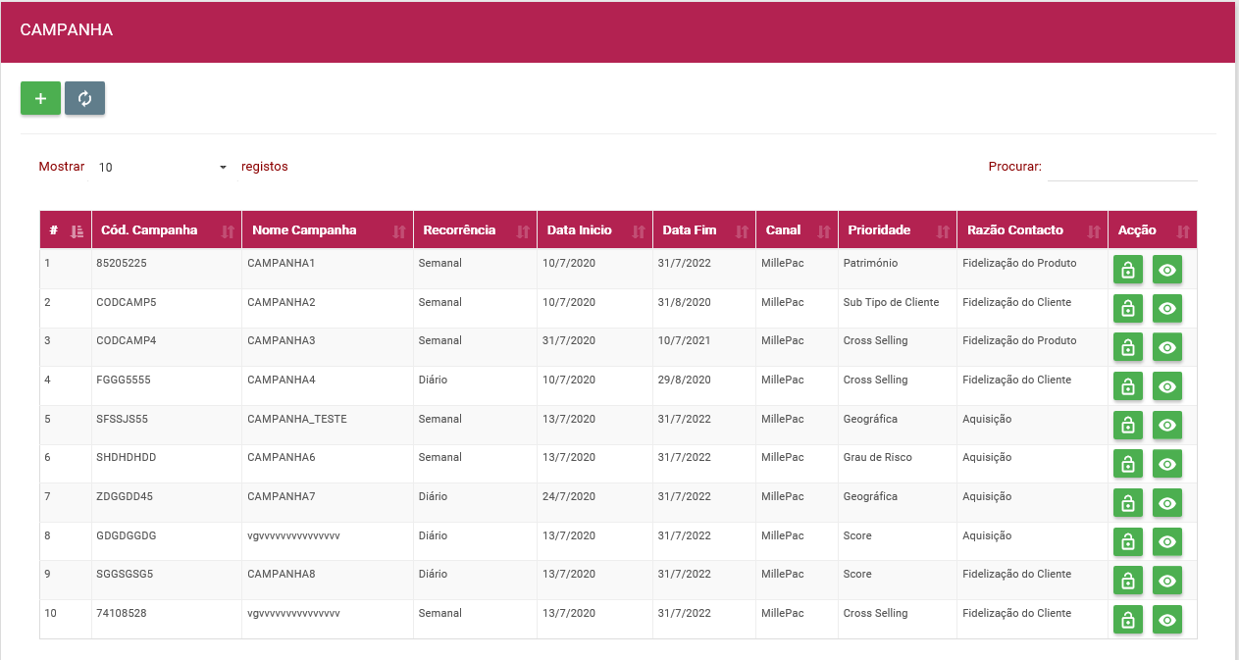Este Menu é restrito a certos perfis e ao clicar, será exibida a página de listagem de Campanhas (ver figura 6). Para registar uma Campanha, basta clicar no botão do novo registo  que será exibida uma tela (vide figura 7) para o preenchimento dos campos obrigatórios(representados por *). Após o preenchimento dos campos, clique em “Gravar”.

Figura 6. Listagem de Campanhas

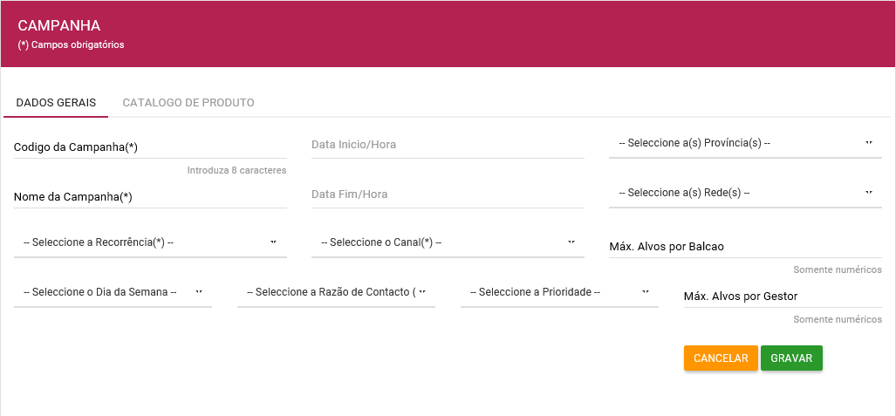Figura 7. Registo de Campanha

Após gravar a campanha, será visualizado um painel para adicionar os produtos da Campanha (ver figura 8) onde poderá seleccionar o produto em qualquer que seja o nível e clicar em “**Gravar**”

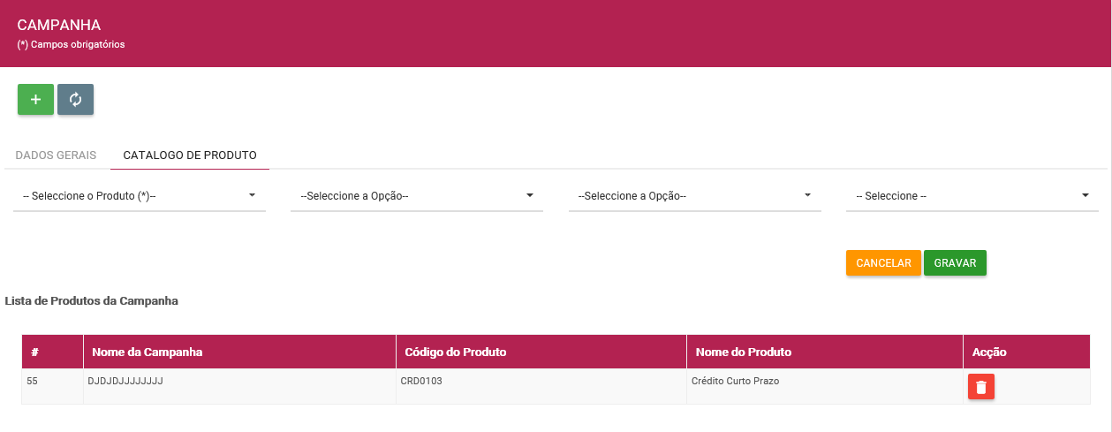

Figura 8. Painel de adição dos produtos da Campanha.

#### Manutenção da Campanha

Este Menu é restrito a certos perfis e dá acesso a página da manutenção dos campos da Campanha já registada. Este processo consiste em activar/desactivar uma campanha assim como a actualização dos seus dados.

Para activar/desactivar uma Campanha basta aceder a listagem de campanhas em Campanha => Registo de Campanha e na coluna “Acção” clicar no botão “Activar/Desactivar campanha” de acordo com o seu estado (sendo que a cor verde representa as activas e a vermelha as inactivas).

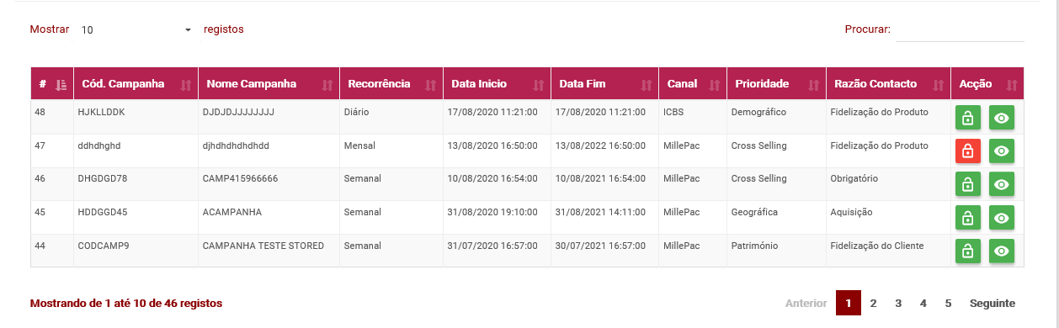

Figura 9. Listagem de Campanhas.

Após clicar no botão, será visualizada uma janela da confirmação da acção que pretender executar (vide figura 10).

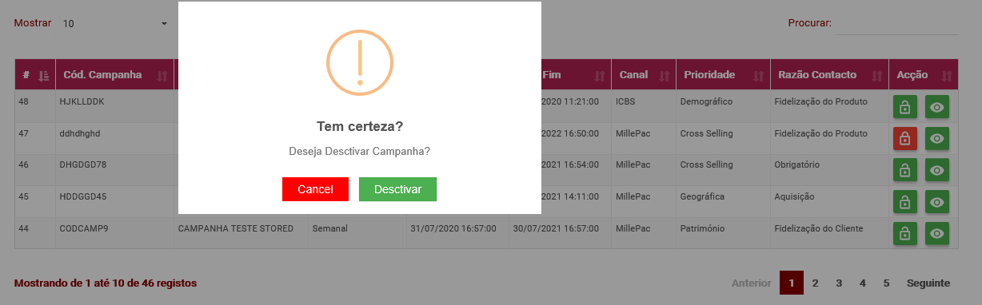

Figura 10. Janela de confirmação

Caso a acção seja positiva, será despoletada uma mensagem de sucesso (vide figura 10)



Figura 11. Mensagem de Sucesso.

Para actualizar dados da Campanha basta clicar no botão  que será redireccionado a pagina de Manutenção(vide figura 12). Para alterar a informação, primeiro clique em “**Editar**”, altere a informação e clique em “**Actualizar**”. Nesta página é possível adicionar novos produtos a campanha registada.

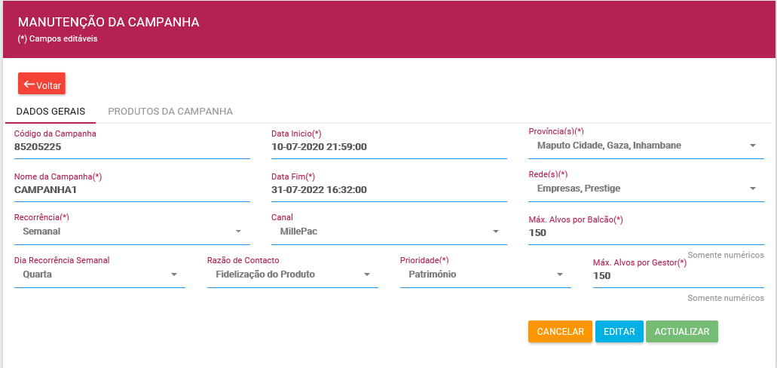

Figura 12. Manutenção da Campanha

#### Parametrização Geral

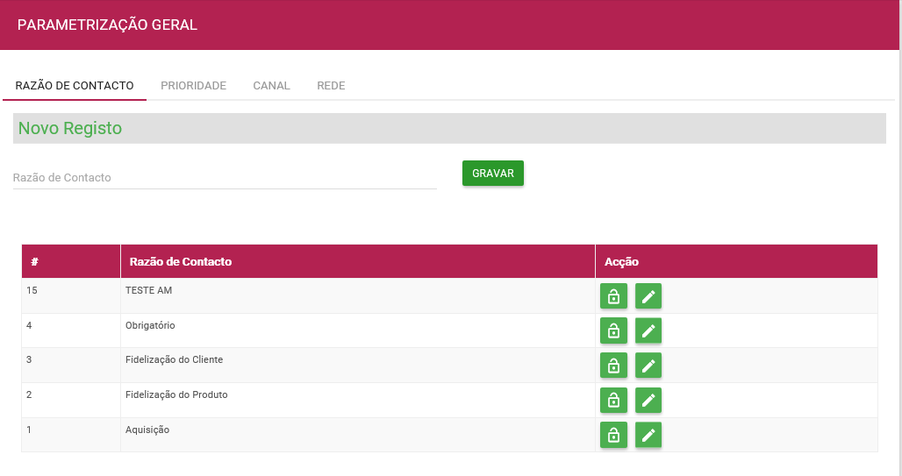Esta página consiste na parametrização de todas as listas possíveis de serem seleccionadas no registo da campanha e a mesma está dividida em abas correspondentes as possíveis listas parametrizáveis (Canal, Prioridade, Razão de Contacto e Rede). A parametrização consiste no registo, actualização, activar e desactivar as listas devendo navegar cada aba disponível na página (ver figura 13).

Figura 13. Parametrização Geral

### Recorrência

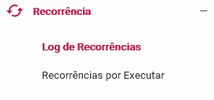Este Menu consiste na visualização de Logs de Recorrências e as recorrências por executar.  
Figura 14. Menu Recorrência

#### Log de Recorrências

É nesta página onde é visualizado o histórico de recorrências, podendo filtrar pelo **Tipo de Recorrência**, Estado **da Recorrência** e **Periodicidade** (ver figura 15).

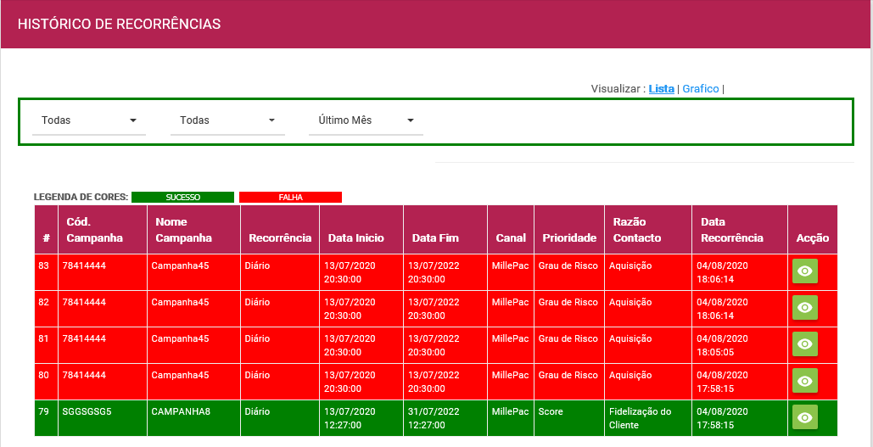Figura 15. Log de Recorrências

Para visualizar o erro nas recorrências com falha (cor vermelha) basta apontar na linha correspondente ou no botão da coluna “Acção“ (ver figura 16)

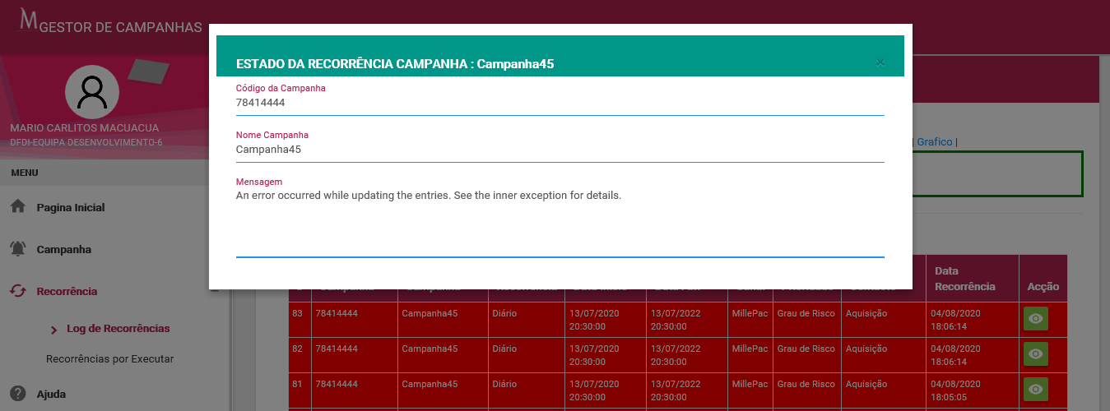

Figura 16. Mensagem de erro da Recorrência

O Log de recorrências pode ser visualizado graficamente possibilitando fazer filtros através das opções disponíveis (ver figura 17)

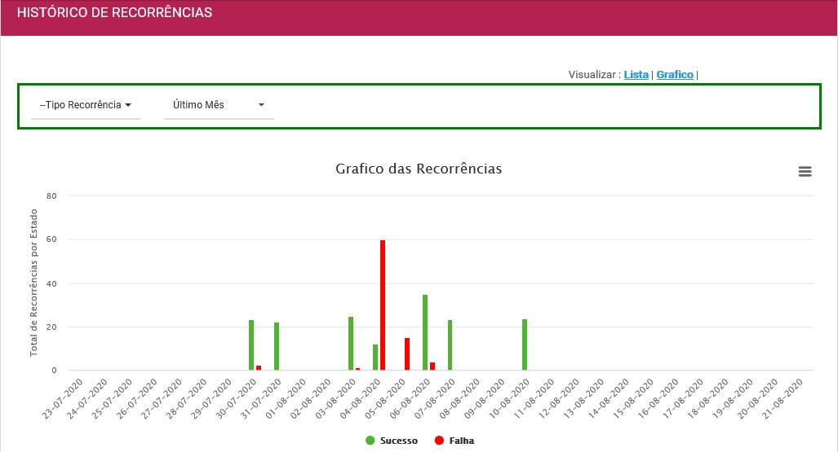

Figura 17. Log de Recorrências

#### Recorrências por Executar

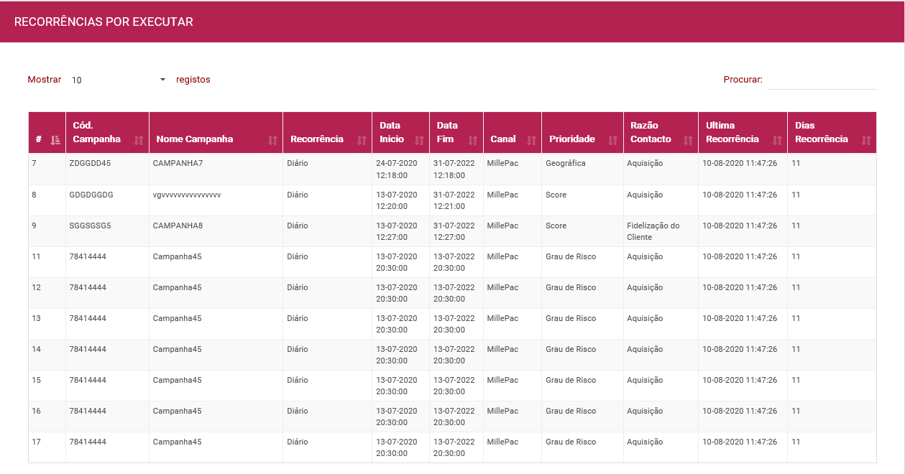Nesta página são visualizadas todas as recorrências antes da execução ou executadas com falha a cada dia (vide figura 18).

Figura 18. Recorrências por Executar

### Ajuda

É nesta página onde encontra-se disponível o Manual do Utilizador que servira de auxílio no uso da aplicação.

### Sair da Aplicação

Para sair da aplicação, ir ao Menu e clicar em “Sair”.

# Administração da Aplicação

## Perfis de utilizadores

|  |  |
| --- | --- |
| Perfil | Funções atribuídas |
| UserMKT | Acesso e Consulta |
| UserMKTCRM | Acesso, Registo e Manutenção |

## Operações de utilizadores

|  |  |
| --- | --- |
| Operação | Descrição |
| GCC_CONSULTA | Consulta de campanhas. |
| GCC_REGISTO_CAMPANHA | Registo e Manutenção de Campanhas e seus associados. |

## Mensagens de Erros/Excepções

As mensagens de erro/excepção mais relevantes são apresentadas na seguinte tabela:

|  |  |  |
| --- | --- | --- |
| Mensagem de Erro/Excepção | Descrição | Grupo (s) Funcional |
|  |  |  |
|  |  |  |
|  |  |  |
|  |  |  |
|  |  |  |

# Abreviaturas e Acrónimos

GCC – Gestor de Campanhas Comerciais